СОВЕЩАНИЕ СОВЕТА СОЮЗА САДОВОДОВ ВСЕВОЛОЖСКОГО РАЙОНА

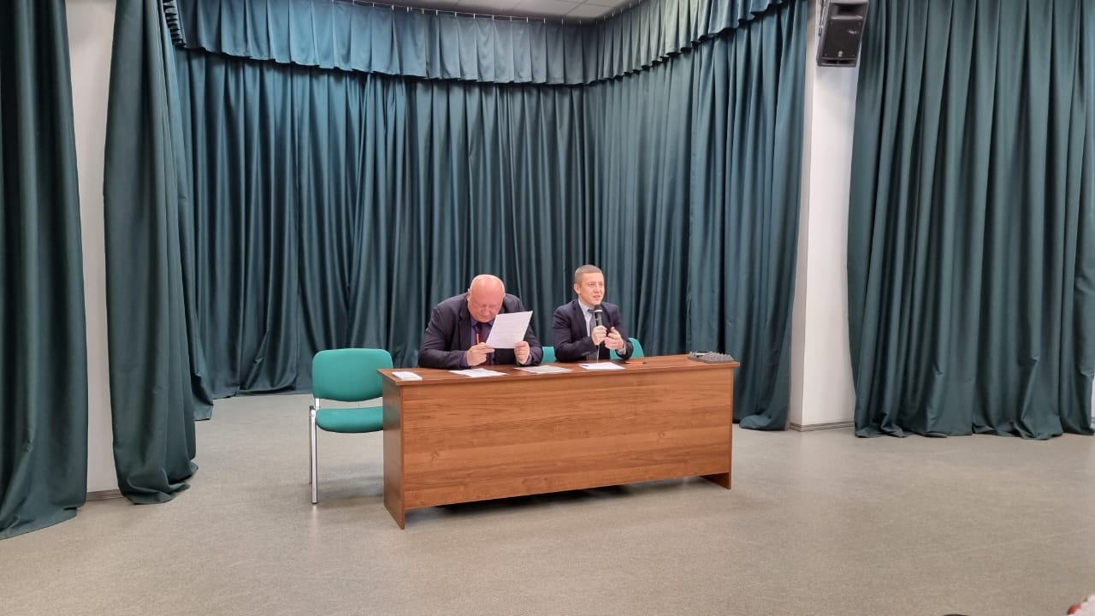

Состоялось совещании Совета союза садоводов Всеволожского района, в работе которого принял участие начальник станции по борьбе с болезнями животных Руслан Идиатулин. Он рассказал об эпизоотической обстановке, несанкционированной торговле, санитарных обработках и борьбе с борщевиком на территории поселений.

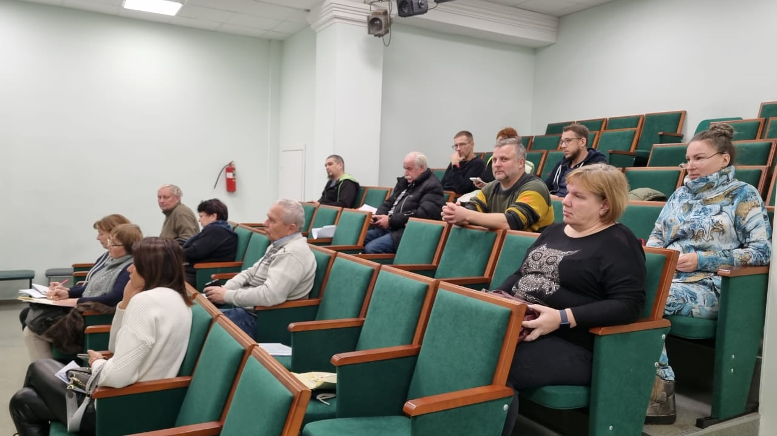
В актовом зале Всеволожского центра культуры и досуга присутствовали председатели садоводческих, дачных и огороднических некоммерческих объединений, расположенных на территории муниципальных образований Заневского и Свердловского городских поселений, Колтушского сельского поселения. А также - специалисты местного гарнизона пожарной охраны, отдела надзорной деятельности и противопожарных работ, местного отделения Ленинградского областного отделения Общероссийской общественной организации Всероссийское добровольное пожарное общество (ВДПО ЛО).

